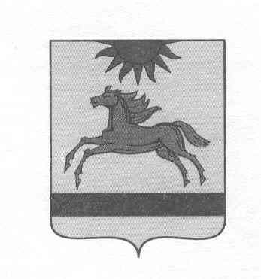
АДМИНИСТРАЦИЯ АРГАЯШСКОГО МУНИЦИПАЛЬНОГО РАЙОНА
ЧЕЛЯБИНСКОЙ ОБЛАСТИ

ПОСТАНОВЛЕНИЕ

« 19» июня 2023г. № 702

О внесении изменений
в муниципальную программу
«Реализация молодежной политики в
Аргаяшском муниципальном районе»

Руководствуясь Федеральным законом Российской Федерации от 06.10.2003 № 131-ФЗ «Об общих принципах организации местного самоуправления в Российской федерации», постановлением администрации Аргаяшского муниципального района от 02.10.2013 № 1748 «Об утверждении Порядка разработки, реализации и оценке эффективности муниципальных программ Аргаяшского муниципального района» и Уставом Аргаяшского муниципального района Челябинской области,

администрация Аргаяшского муниципального района ПОСТАНОВЛЯЕТ:

- Внести изменения в приложение 6 к муниципальной программе «Реализация молодежной политики в Аргаяшском муниципальном районе», утвержденную постановлением администрации Аргаяшского муниципального района от 22.12.2022№ 1296 «Об утверждении муниципальной программы «Реализация молодежной политики в Аргаяшском муниципальном районе» на 2023-2025 год», и утвердить в новой редакции.
- Организацию исполнения постановления возложить на руководителя муниципального казенного учреждения «Управление культуры, туризма и молодежной политики» Аргаяшского муниципального района Юсупову И.Р.
3. Разместить настоящее постановление на официальном сайте Аргаяшского муниципального района.
4. Контроль исполнения настоящего постановления возложить на заместителя главы Аргаяшского муниципального района Мусину Г.Н.

Глава Аргаяшского
муниципального района И.В. Ишимов

